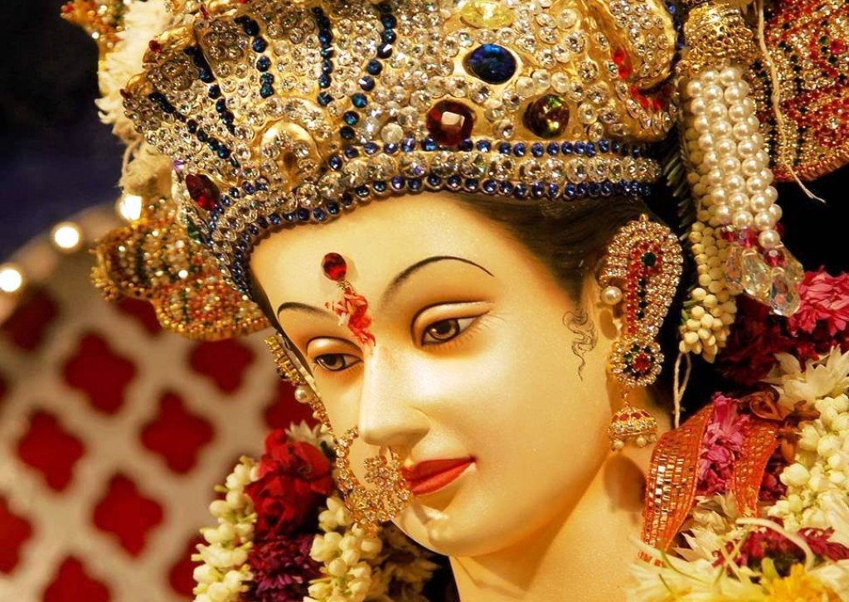
చినుకు

కరుణ చినుకుల వాన చినుకు చినుకుగ నొసగి,
పండించు నా సుతుల బ్రతుకు బంజరు నేల,
ఏలు మమ్మా మమ్ము ఏలికల ఏలికా,
పేరెరుంగనె నీది పెద్దిండి పడుచా!
మణులు మాణిక్యములు ఎంచి పొదిగిన నగలు,
సన్న నారల నూలు పేర్చి నేసిన చీరె,
సంపంగి అత్తరులు అద్ది దువ్విన కురులు,
కలిగున్న తరుణి వట తీరైన బొమ్మవట!

నేతి కాటుక దీరి మెరిసేటి నీ కళ్ళు,
రేయి మూసిన పగటి వెలుగు లీనేనంట,
కనుబొమ్మ వంపులో ఒదిగున్న తిలకంబు,
తరుణ దినకరు భాంతి కాంతు లీనేనంట!
ఏలకులు కర్పూర పరిమళంబులు చుట్టి,

చక్కనమ్మవి నీకు తాంబూల మిచ్చేరు!
నలుగు తాంబూలంబు చిందించు రంగుతో,
దొండ పండనిపించు నీ నోటి పెదవి!

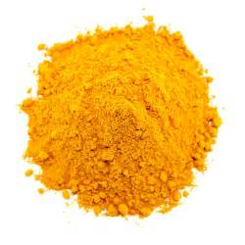
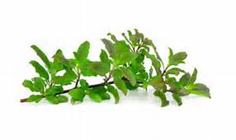
తులసి దళముల మాల పచ్చలుగ భావించు,
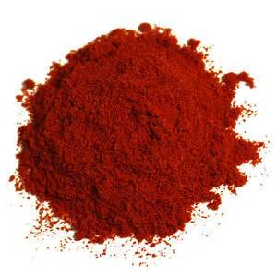
అమరించు పసుపునే పుష్యరాగపు మాల,
కెంపులకు కొదవేమి కుంకుమున్నది గదా!
భావింపవే వీని సకల సేవలుగా!

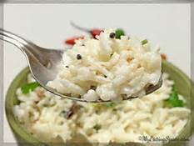
దధి నీకు ప్రితియని చిటెకెడటుకులు వేసి,
చిన్న గిన్నెలో నీకు నే చూపుతాను,
చూపు సోకినయంత సారమందెడి తల్లి,
క్రీగంట నను జూడు కరుణ మీర!
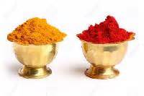



అమ్మా యని పిలిచినా- సారె నడగను నేను,
సారముడిగిన జగతి సాగలేను,
మడుగైన మనుగడను మనుపు దారిని జూపి,
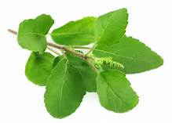
మన్నించు మమ్మనా ముడుపు లెల్లా! 